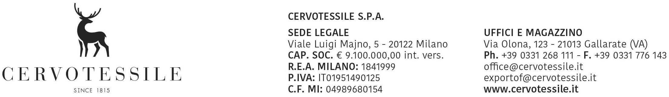

Spett/le

Beneficiario della procedura di domiciliazione / Dichiarante

OGGETTO: Esportazione verso MESSICO

Fattura di esportazione N° 18012586 del 17/09/2018

D I C H I A R A Z I O N E

Il sottoscritto OLIVETTO ARTINO

Nella sua qualifica di Responsabile Amministrativo, consapevole delle responsabilità cui

potrebbe incorrere in caso di dichiarazione non veritiera,

D I C H I A R A

che le merci descritte nella fattura di esportazione in oggetto indicata, sono di

origine preferenziale CEE

Con l’occasione, autorizza la compilazione e sottoscrizione del formulario di domanda e del certificato di circolazione modello EUR1/EUR-MED e ATR.

In fede

17/09/2018 _____________________________

